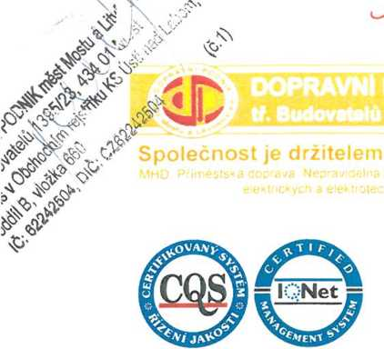

Dodatek č. 15
ke smlouvě c. 145/13/2008
(dále též dodatek)
na zabezpečení dopravní obslužnosti v systému městské hromadné dopravy
statutárního města Most, který uzavírají tyto strany:
 | Smluvní strany
Obchodní firma  Sídlo  IČ  DIČ  Bankovní spojení  Číslo účtu  Obchodní rejstřík | DOPRAVNÍ PODNIK měst Mostu a Litvínova, a. s.  434 01 Most, tř. Budovatelů 1395/23  62242504  CZ62242504  XXX  Krajský soud v Ústí nad Labem, Oddíl B, vložka 660
(dále též dopravce)
Osoba pověřená jednáním za dopravce ve věcech plnění této smlouvy: Ing. Bronislav Schwarz, předseda představenstva
Karel Beneš, člen představenstva
a
Název  Sídlo  IČ  DIČ  Bankovní spojení  Číslo účtu | Statutární město Most  434 69 Most, Radniční 1 00266094  CZ0026094  XXX
(dále též město)
Osoba pověřena jednáním za město ve věcech plnění této smlouvy: Mgr. Jan Paparega, primátor statutárního města Most
I.
- Smluvní strany uzavřely dne 29. 12. 2008 Smlouvu č. 145/13/2008 na zabezpečení dopravní obslužnosti v systému městské hromadné dopravy (dále též smlouva).

- Dle článku 7 odstavec 7.1 smlouvy dopravce předkládá městu předběžný odborný odhad prokazatelné ztráty pro rok 2016. Předběžný odborný odhad prokazatelné ztráty pro rok 2016 bez přiměřeného zisku činí pro autobusovou dopravu 52 205 000,- Kč a pro tramvajovou dopravu 36 756 000 Kč, tj. celkem 88 961 000,- Kč.
- Dle článku 7 odstavec 7.2 smlouvy dokládá dopravce předběžný odborný odhad prokazatelné ztráty pro autobusovou dopravu pro rok 2016 „Výkazem nákladů a tržeb z přepravní činnosti“, který tvoří přílohu č. 2 tohoto dodatku. Předběžný odborný odhad prokazatelné ztráty pro tramvajovou dopravu pro rok 2016 pak dokládá dopravce „Výkazem nákladů a výnosů z přepravní činnosti“, který tvoří přílohu č. 3 tohoto dodatku.
- Dle článku 7 odstavec 7.4 smlouvy smluvní strany aktualizují „Platební kalendář ke krytí ztráty z provozu veřejné hromadné dopravy v roce 2016“, který je přílohou č. 1 tohoto dodatku.
- Město se zavazuje poskytovat měsíčně dopravci finanční prostředky na krytí prokazatelné ztráty dle aktualizovaného platebního kalendáře dle přílohy č. 1 tohoto dodatku - „Platební kalendář ke krytí ztráty z provozu veřejné hromadné dopravy v roce 2016“.
III.
- 1 Sjednává se, že účastníci považují povinnost doručit písemnost do vlastních rukou za splněnou i v případě, že adresát zásilku, odeslanou na jeho v této smlouvě uvedenou či naposledy písemně oznámenou adresu pro doručování, odmítne převzít, její doručení zmaří nebo si ji v odběrní lhůtě nevyzvedne, a to dnem, kdy se zásilka vrátí zpět odesílateli. Účastníci sjednávají, že veškerá korespondence bude adresována na adresy uvedené v záhlaví smlouvy.
- Účastníci výslovně souhlasí s tím, aby Smlouva vč. jejích dodatků byla vedena v evidenci smluv vedené statutárním městem Most, která bude přístupná dle zákona č. 106/1999 Sb„ o svobodném přístupu k informacím, a která obsahuje údaje o účastnících, předmětu smlouvy, číselné označení této smlouvy a datum jejího uzavření. Údaji o účastnících se u fyzických osob rozumí zejména údaj o jménu, příjmení, datu narození a místě trvalého pobytu.
- Účastníci prohlašují, že skutečnosti uvedené v tomto dodatku nepovažují za obchodní tajemství a udělují svolení k jejich zpřístupnění ve smyslu zák. 106/1999 Sb., a zveřejnění bez stanovení jakýchkoliv dalších podmínek.
- V případě, že některé ustanovení tohoto dodatku je nebo se stane neúčinné, zůstávají ostatní ustanovení účinná. Účastníci se zavazují nahradit neúčinné ustanovení ustanovením jiným, účinným, které svým obsahem a smyslem odpovídá nejlépe obsahu a smyslu ustanovení původního, neúčinného. Účastníci sjednávají, že veškeré spory ze Smlouvy ve znění jejích dodatků budou řešit primárně dohodou.

- Účastníci sjednávají, že od účinnosti tohoto dodatku se řídí se práva a povinnosti obou účastníků zejména zák. č. 89/2012 Sb., Občanským zákoníkem, v platném znění, a dalšími obecně závaznými právními předpisy.
- Tento dodatek nabývá platnosti a účinnosti dnem podpisu oběma účastníky.
- Tento dodatek je sepsán ve čtyřech vyhotoveních, z nichž dvě stranami podepsaná vyhotovení zůstávají městu a dvě podepsaná vyhotovení dopravci.
- Obě strany prohlašují, že se s obsahem dodatku před podpisem dobře seznámily a že tento odpovídá jejich svobodné vůli. Na důkaz toho připojují své podpisy.
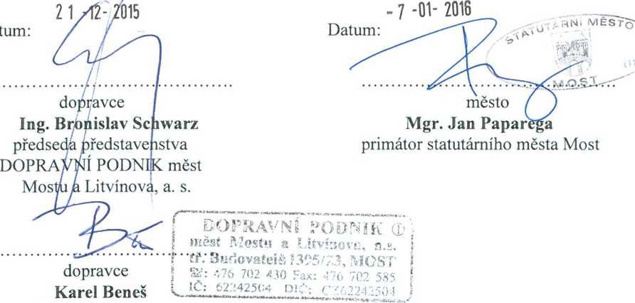
člen představenstva DOPRAVNÍ PODNIK měst
Mostu a Litvínova, a. s.

